新 书 推 荐

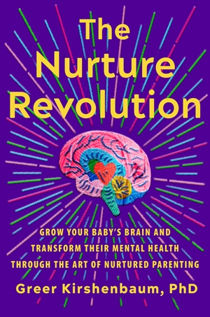
中文书名：《育儿革命》
英文书名：The Nurture Revolution: Grow Your Baby’s Brain and Transform Their Mental Health Through the Art of Nurtured Parenting
作 者：Greer Kirshenbaum, PhD
出 版 社：Grand Central
代理公司：ANA/Leah
出版时间：2023年6月
代理地区：中国大陆、台湾
页 数：304页
审读资料：电子稿
类 型：家教育儿

内容简介：

《育儿革命》向读者介绍了神经科学和育儿相结合的最新研究成果，揭示了正确的育儿方式对婴幼儿的身心健康具有重要影响的新认识。

格里尔·克申鲍姆博士是一位神经科学家，同时也是一位母亲。她开创了开发治疗心理健康状况不佳的新疗法的研究目标——她梦想创造一种新的药物来解决焦虑、抑郁、成瘾和慢性压力等疾病。随着时间的推移，她意识到科学已经发现了一种缓解心理健康问题的强效药物，但答案不是药丸。这是一种预防性方法：当婴儿在三岁之前接受正确的养育时，它会建立强壮、坚韧的大脑——从而使得大脑不太容易受到心理健康状况不佳的影响。

父母如何为孩子的成功做好准备？在这本具有启示性的书中，格里尔·克申鲍姆博士建立在“依恋育儿”的基础上，并清楚地表明“养育”是针对心理健康问题的有效预防药物。她质疑了培养独立性的方法是通过让婴儿哭泣或独自睡觉的想法，相反，培养一个自信、独立的孩子的方法是他们可以依靠和依赖自己的父母。尽可能多花些时间抱着你的新生儿。当他们哭泣时及时安抚他们，尽量和他们一起入睡，尽可能多的肌肤接触——这得到了科学的证实——正确的育儿方法和经验可以改变孩子的生活，改善心理健康，身体健康和人生未来发展。养育是心理韧性和生理健康的礼物，父母只需遵循照顾孩子的本能，就可以给下一代带来巨大的帮助和影响。格里尔·克申鲍姆博士告诉父母，要尽可能多的参与到育儿的过程中。

这本书充满了包容精神，也会与以不同方式成为父母的人产生共鸣。书中给出的建议适用于养父母、怀孕困难的人、有心理健康问题的父母、经历过创伤性分娩的人、自己养育孩子的父母和成长过程中父母参与度低的父母。

作者简介：

格里尔·克申鲍姆博士（Greer Kirshenbaum, PhD）是一位神经科学家和教育家，她提倡父母养育子女的权力，开创革命性的现代育儿实践，开启“代际间”健康关系的新周期。她的使命是彻底改变未来人类的健康，而这一切都始于生命的开始。格里尔花了多年时间在实验室研究大脑，并作为专家为家庭带来帮助和指导，同时利用她多年积累的知识，帮助更多家庭和与婴幼儿相关工作的从业者了解他们如何通过简单的直觉丰富经验来塑造婴儿的大脑，从而促进婴儿在成长过程中更好地成人和成才，并减少他们成年期以后抑郁、焦虑和成瘾的几率。获取更多作者信息，请点击http://www.nurtureneuro.com。

谢谢您的阅读！
请将回馈信息发至：郭丹娅 (Leah Guo)
安德鲁﹒纳伯格联合国际有限公司北京代表处
北京市海淀区中关村大街甲59号中国人民大学文化大厦1705室, 邮编：100872
电话：010-82449325
传真：010-82504200
Email: Leah@nurnberg.com.cn
网址：www.nurnberg.com.cn
微博：http://weibo.com/nurnberg
豆瓣小站：http://site.douban.com/110577/
微信订阅号：ANABJ2002


